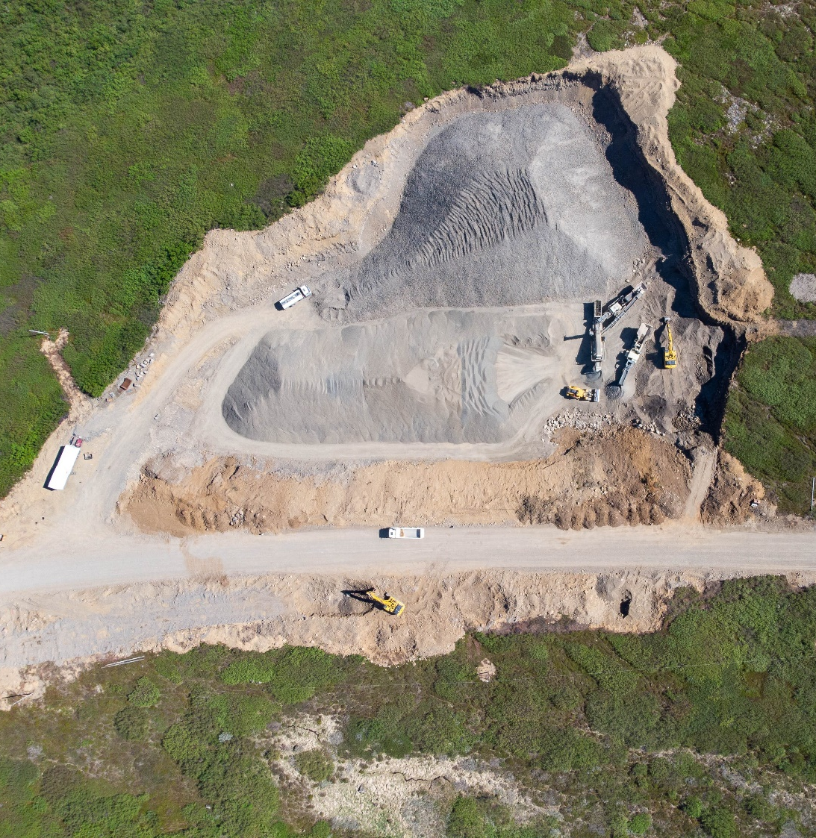

Efnisgæðaritið – Viðauki 6: Vinnsluaðferðir
Leiðbeiningar við hönnun, framleiðslu og framkvæmd

Verkefnið er styrkt af Rannsóknasjóði Vegagerðarinnar
Nóvember 2025

Lykilsíða
Höfundar skýrslunnar bera alla ábyrgð.

Númer skýrslu/gerð skýrslu | Fjöldi síðna | Dagsetning | Útgáfa
LEI-3406 Efnisgæðarit Vegagerðarinnar | 7 | Nóvember 2025 | 2
Heiti leiðbeiningarits
Efnisgæðaritið – Viðauki 6: Vinnsluaðferðir
Höfundur/ar | Verkefnastjóri | Tengiliður Vegagerðarinnar
Hafdís Eygló Jónsdóttir  Gunnar Bjarnason  Pétur Pétursson | Oddur Sigurðsson Hagalín | Oddur Sigurðsson Hagalín
Styrktaraðili |  | Samvinnuaðilar
Rannsóknarsjóður Vegagerðarinnar
Stoðdeild Vegagerðarinnar
Lykilorð
Efnisgæði, efnisrannsóknir, efniskröfur.
Undirskrift verkefnastjóra |  |  | Yfirfarið af
 |  |  | OSHa

Efnisgæðaritið

Efnisrannsóknir og efniskröfur

Leiðbeiningar við hönnun, framleiðslu og framkvæmd

Kafli 1 Formáli
Kafli 2 Inngangur
Kafli 3 Fylling
Kafli 4 Styrktarlag
Kafli 5 Burðarlag
Kafli 6 Slitlag
Kafli 7 Steinsteypa
Kafli 8 Sandur

Viðauki 1 Lýsing á prófunaraðferðum
Viðauki 2 Efnisgerðir við vega- og gatnagerð
Viðauki 3 Jarðmyndanir – byggingarefni við vegagerð
Viðauki 4 Gerðarprófanir, framleiðslueftirlit og frávikskröfur
Viðauki 5 Sýnataka
Viðauki 6 Vinnsluaðferðir (Nóvember 2025)
Viðauki 7 Orðalisti – skilgreiningar og skýringar
Viðauki 8 Ýtarefni um malbik
Viðauki 9 Samanburður á eiginleikum steinefna og kröfum

Í þessum viðauka er greint í stuttu máli frá nokkrum meginatriðum sem varða vinnslu steinefna til vegagerðar. Í heimildaskrá hér á eftir eru talin upp rit, sem fjalla ýtarlega um kröfur til steinefna, steinefnavinnslu og eftirlit með henni.

Markmiðið með vinnslu steinefna er að breyta setinu eða storkuberginu þannig að það sé hæft sem steinefni til ákveðinna nota, t.d. í vegagerð. Þeir eiginleikar efnisins sem hægt er að breyta með mismunandi vinnsluaðferðum eru kornadreifing, lögun korna og brothlutfall. Aðrir eiginleikar svo sem berggæði, til dæmis styrkur, veðrunarþol og slitþol, ráðast af bergerðinni og er námum því valinn staður í jarðmyndunum þar sem berggæði eru talin nægileg fyrir viðkomandi framleiðsluafurð, svo sem styrktarlag, burðarlag eða slitlag vegar. Mikilvægur þáttur vinnslunnar er að framleiða efni með kornastærðardreifingu sem hæfir viðkomandi lagi vegarins. Margir þættir ráða því hversu mikið þarf að vinna efnið, en þeir helstu eru efnisgerðin (hráefnið), lag í vegi sem nota á efnið í og umferðarþungi á veginum. Þannig eru gerðar meiri kröfur til efnisgæða í efri lög vegar en neðar í veghlotinu og þar sem þarf að vinna efnið meira í efri lögin eru þau dýrari í framleiðslu. Áður fyrr var algengt að einungis slitlagsefnið og burðarlagsefnið færi í eiginlega efnisvinnslu (mölun og hörpun), en í vaxandi mæli er einnig farið að vinna efni í neðri lög vega, t.d. styrktarlag. Fyllingarefni er oftast notað óunnið en það er þó stundum flokkað eftir steinastærð. Mynd 1 sýnir dæmigerða vinnslu klæðingarefnis, þar sem berg er sprengt og síðan malað og harpað í mölunarsamstæðu.

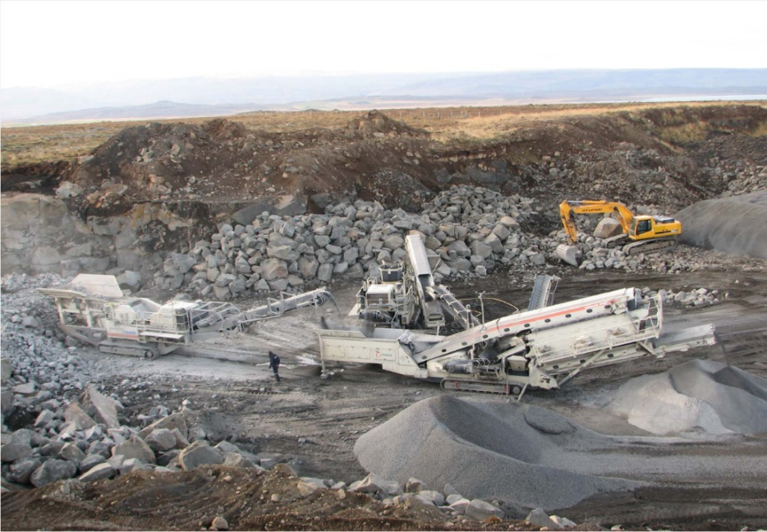
Mynd 1
Vinnsla klæðingarefnis í Uppsalanámu (Ljósmynd Hafdís Eygló Jónsdóttir)
Í vegagerð er steinefnaframleiðsla mikilvægur verkþáttur. Forsenda fyrir því að ná góðum gæðum steinefna við efnisframleiðslu er að hafa góða stjórn á öllum þáttum vinnslunnar: efnisnámi, flokkun, hreinsun, mölun, blöndun og að lokum haugsetningu steinefnisins. Vinnsluaðferðir ráðast af hráefninu, eiginleikum þess og þeim kröfum sem gerðar eru til framleiðslunnar.
Kröfurnar eru mismunandi eftir því í hvað á að nota efnið og eru strangari eftir því sem ofar dregur í veghlotinu. Hefðbundinn vegur skiptist í undir- og yfirbyggingu. Undirbygging samanstendur af fyllingu og fláafleygum. Yfirbyggingin kemur þar ofan á og samanstendur af styrktarlagi, burðarlagi og slitlagi, sjá mynd 2.

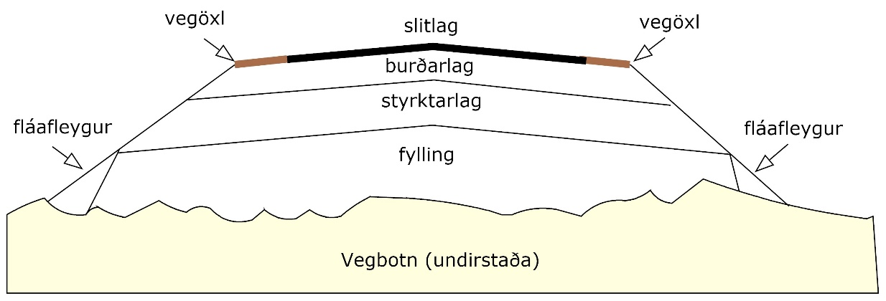
Mynd 2
Þverskurður af uppbyggingu dæmigerðs vegar
Í efnisvinnslu er sett saman vinnslulína úr nokkrum einingum eftir atvikum, þ.e.a.s. brjótum, möturum, hörpum og færiböndum og þvottabúnaði. Vinnslusamstæður eru ýmist fastar, færanlegar, flytjanlegar eða sjálfkeyrandi og eru þær síðastnefndu algengar hér á landi, sjá mynd 3. Flestar eru þessar einingar tölvustýrðar.
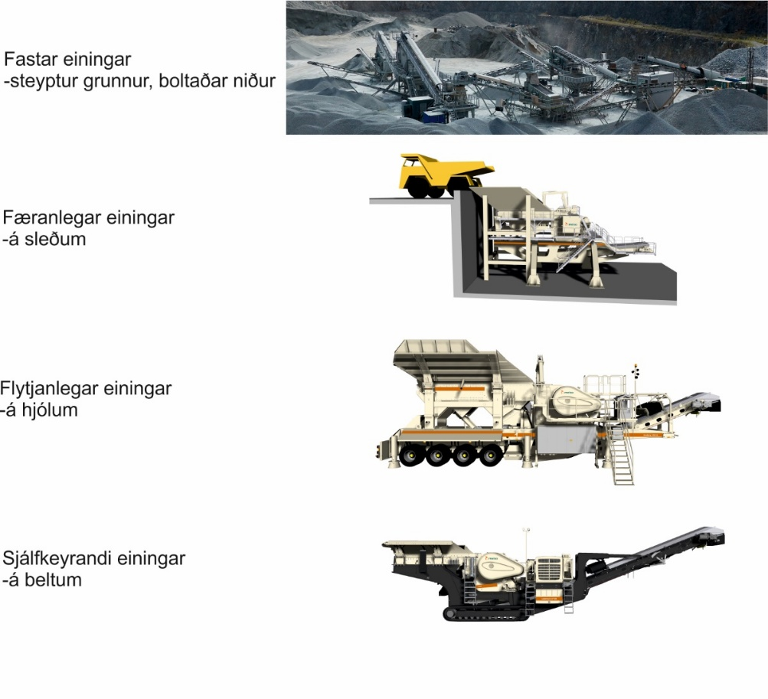
Mynd 3
Fastar, færanlegar, flytjanlegar og sjálfkeyrandi vinnslusamstæður.© Metso Minerals
Fastar samstæður (einingar) eru á steyptum grunni og boltaðar niður. Þær eru settar upp til lengri tíma og framleiða yfirleitt staðlaða steinefnaafurð úr sömu námunni. Þær eru yfirleitt settar upp í töluverðri fjarlægð frá sjálfri námunni eða námustálinu, og fá efnið til sín t.d. með námubifreiðum (búkollum) eða færiböndum.
Færanlegar samstæður eru á sleðum og eru hálffæranlegar að því leyti að þær er hægt að færa til með kranabíl.
Flytjanlegar samstæður á hjólavögnum eru oftast fullbúnar með matara, eftirbrjót, hörpu og færiböndum. Uppsetningin innan samstæðunar er ekki breytileg. Þegar þær eru fluttar til innan námusvæðisins þarf að nota dráttarvagn.
Sjálfkeyrandi samstæður á beltum eru útbúnar þannig að auðvelt sé að flytja þær á milli staða. Þegar komið er á staðinn, eru samstæðurnar fluttar til innan svæðisins með fjarstýringu. Kosturinn við færanlegar samstæður er að þær geta unnið saman eða í sitt hvoru lagi og auðvelt er að breyta uppsetningu á vinnslulínunni, sjá mynd 4. Frá því að færanlegar einingar komu til sögunnar hefur notkun þeirra stóraukist og tæknibúnaður þeirra þróast hröðum skrefum.
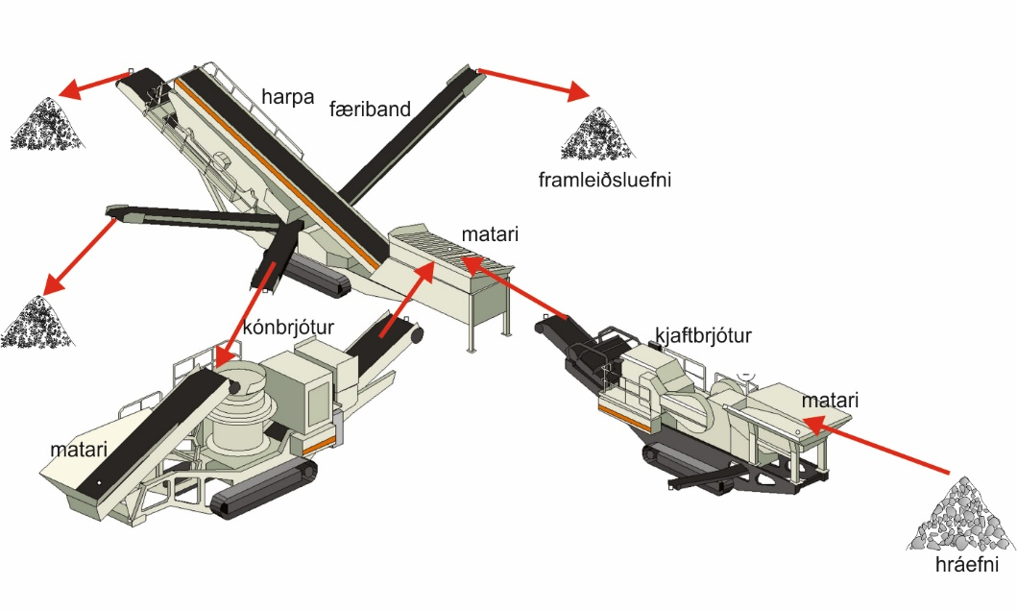
Mynd 4
Dæmi um uppsetningu á sjálfkeyrandi samstæðum.© Metso Minerals
Steinefni til vegagerðar eru unnin úr ýmsum jarðmyndunum og bæði úr setlögum og úr bergi. Þegar kemur að vali á efnisvinnslustað er mikilvægt að hafa í huga að íslenskt berg hefur mjög misjafna eiginleika fyrir vinnslu steinefna til vegagerðar. Berggæðin, svo sem styrkur, veðrunarþol og slitþol bergsins eru mikið háð gropu og ummyndun þess og eru þessir grunneiginleikar mikilvægir þegar lagt er mat á hæfi efnisins. Berggæðin og efnisgerðin, þ.e.a.s. hvort uppruni þess er úr seti eða bergi, skipta einnig miklu máli þegar ákveðið er hvernig verktækni skuli beitt við vinnslu steinefna úr viðkomandi námu.
Misgóðar námur, þekkingarleysi á efnisvinnslu og tímaskortur geta haft afdrifaríkar afleiðingar þegar vanda þarf til steinefnaframleiðslu. Slík tilvik geta valdið því að steinefnið, sem verið er að vinna, standast ekki þær kröfur sem settar eru fram í útboðsgögnum. Bæta þarf gæði hönnunar, framleiðslu og eftirlits með steinefnaframleiðslu með því að viðhalda þekkingu bæði verkkaupa og verktaka, sem mun vonandi leiða til markvissari vinnubragða við vinnslu steinefna.
Ýtarlegar upplýsingar um kröfur til steinefna og um steinefnavinnslu eru í þeim ritum sem talin eru upp hér á eftir. Í tveimur síðast töldu ritunum eru upplýsingar um alla þætti vinnslunnar og um þann tækjabúnað sem talinn er henta best við vinnslu vegagerðarefna.

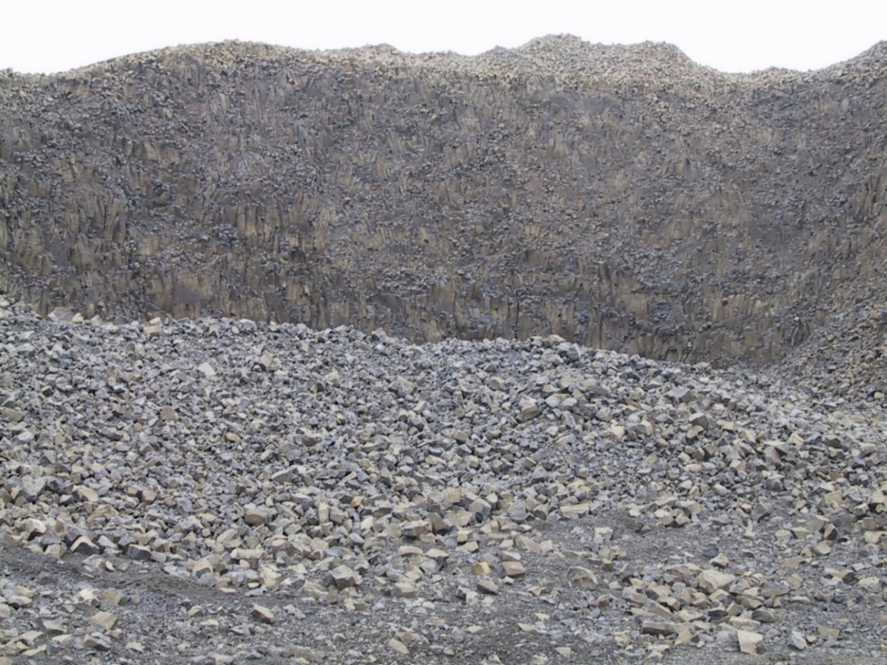
Haugur af sprengdu bergi undir námustáli Bláhæðar á Holtavörðuheiði (Ljósmynd Pétur Pétursson)

Heimildaskrá:
Ásbjörn Jóhannesson, Gunnar Bjarnason, Hafdís Eygló Jónsdóttir og Ingvi Árnason 2010. Notkun bergs til vegagerðar – vinnsla efniskröfur og útlögn. Vegagerðin, Reykjavík.
Ásbjörn Jóhannesson, Gunnar Bjarnason, Hafdís Eygló Jónsdóttir og Ingvi Árnason 2012. Sprengt berg í vegagerð 2012. Handbók fyrir vegagerðarmenn. Vegagerðin, Reykjavík.
Efnisrannsóknir og efniskröfur-leiðbeiningar við hönnun framleiðslu og framkvæmd. Vegagerðin, Reykjavík.
Hafdís Eygló Jónsdóttir og Gunnar Bjarnason 2013. Vinnsla steinefna til vegagerðar – tækjabúnaður, verktækni og framleiðslueftirlit. Vegagerðin, Reykjavík
Hafdís Eygló Jónsdóttir og Gunnar Bjarnason 2018. Handbók um vinnslu steinefna til vegagerðar. Vegagerðin, Reykjavík. Vefslóð: Handbók um vinnslu steinefna til vegagerðar – Vegagerðin

